parámetros del Query Store

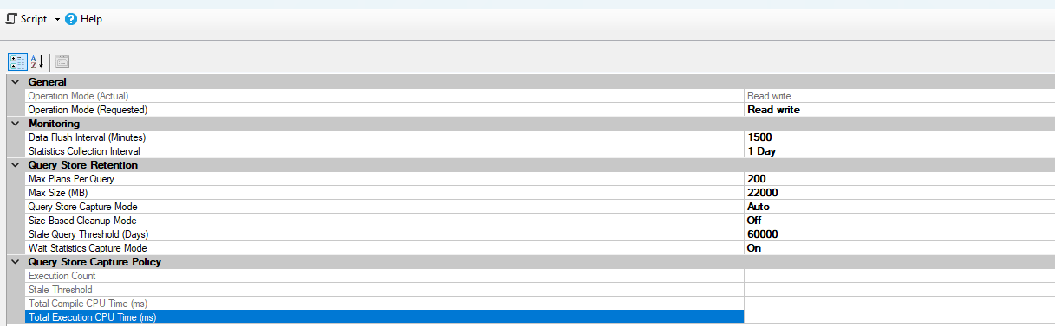

ALTER DATABASE TuBaseDeDatos
SET QUERY_STORE = ON;

ALTER DATABASE TuBaseDeDatos
SET QUERY_STORE (OPERATION_MODE = READ_WRITE);

Luego Reiniciar el servicio de SQL SERVER

